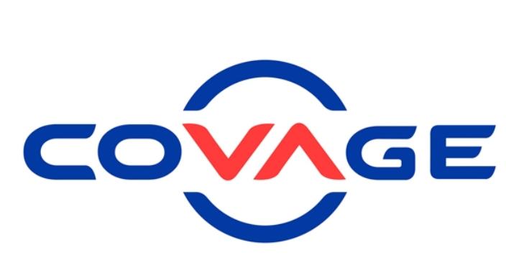
PRESENTATION ENTREPRISE COVAGE
Covage est une entreprise qui installe la fibre optique, c’est un opérateur d’infrastructures télécoms qui exploite 41 réseaux de fibre privés et publics. Covage est une entreprise pionnière dans le secteur des télécommunications depuis 2006.
Covage conçoit, déploie et exploite aujourd’hui en partenariat avec les collectivités locales 70 réseaux de fibre.
Plus de 200 opérateurs s’appuient sur les réseaux de Covage pour fournir des services à très haut débit aux entreprises et services publics.
En 2021, Altitude a racheté la majeure partie de Covage. Les réseaux Covage.
En 2021, Altitude a racheté la majeure partie de l’actif de Covage et les réseaux Covage font partie depuis le 30 septembre 2021 du Groupe Altitude.
Covage dispose de 25 agences, 70 réseaux et 340 collaborateurs.
Covage installe et exploite la fibre optique. Ensuite les opérateurs vendent leurs services. Les professionnels et les services publics profitent du très haut débit.
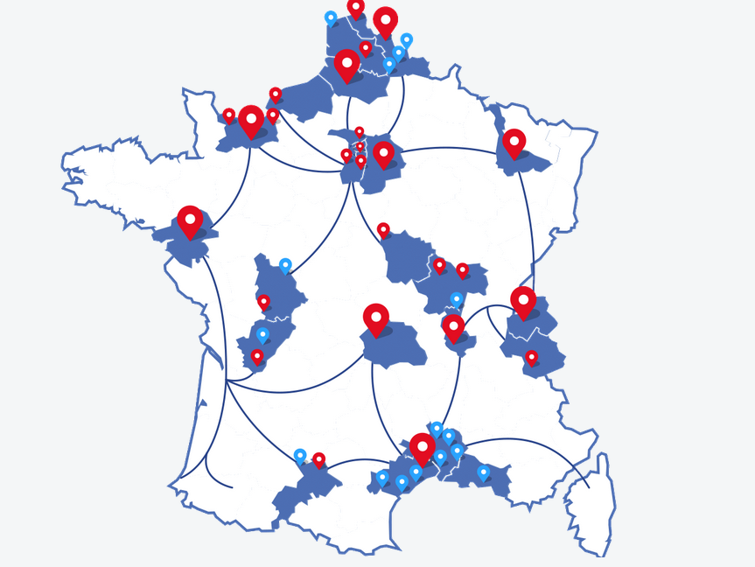
Carte de déploiement de la fibre par Covage en France
Pendant le stage que j’ai effectué chez Covage j’ai participé à la préparation d’une application métier permettant l'inventaire du parc machine et le provisioning.

